项目名称：重庆中石化和光石油销售有限公司上桥加油站迁建项目职业病危害控制效果评价
项目编号：CQAK2024-03-07-0204
建设单位 | 名称：重庆中石化和光石油销售有限公司
建设单位 | 项目地址：重庆市沙坪坝区中梁山组团B分区9-4-3-2/04号宗地
建设单位 | 联系人：蒋老师
现场调查 | 技术人员名单：王雨、古凤玉
现场调查 | 时间：2024年11月21日
现场调查 | 用人单位陪同人：周老师
现场采样和检测 | 技术人员名单：王雨、古凤玉
现场采样和检测 | 时间：2024年11月27日、28日、29日
现场采样和检测 | 用人单位陪同人：周老师
现场标志物照片 | 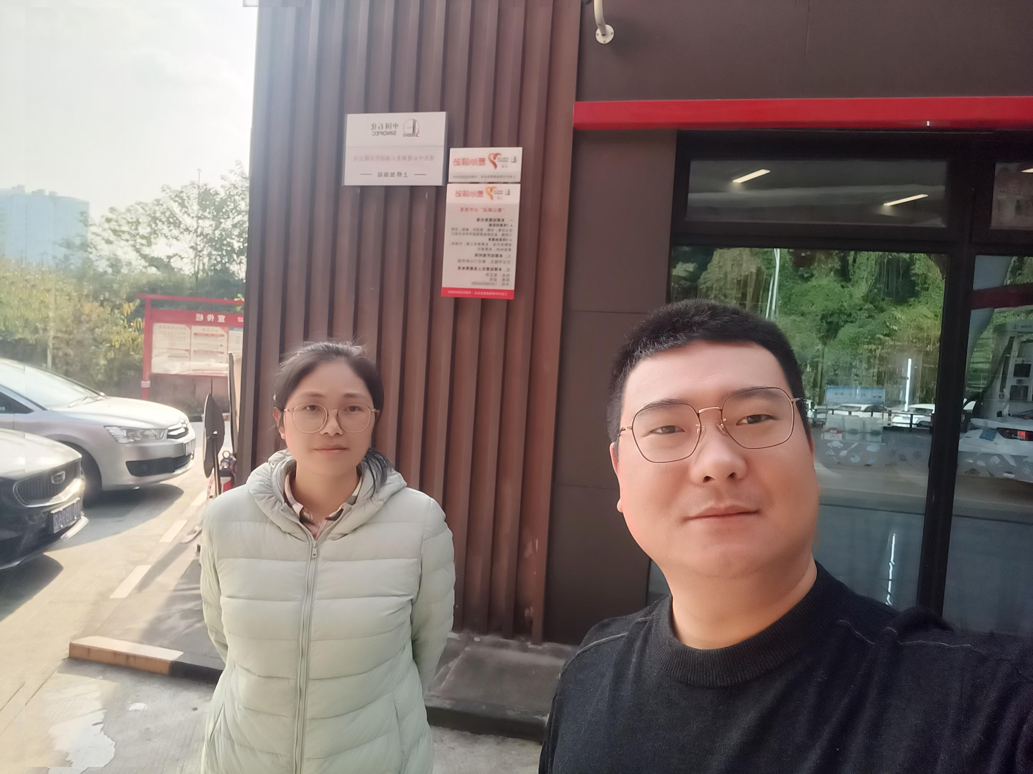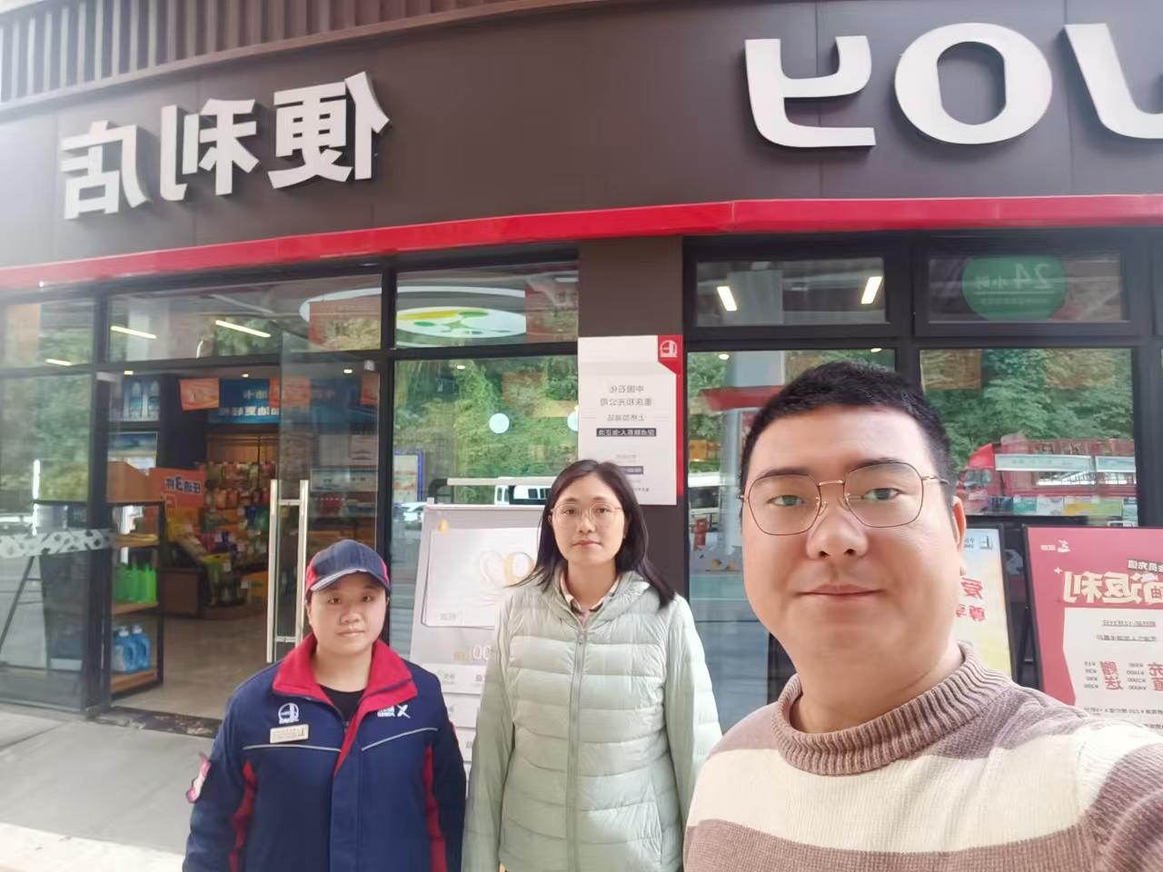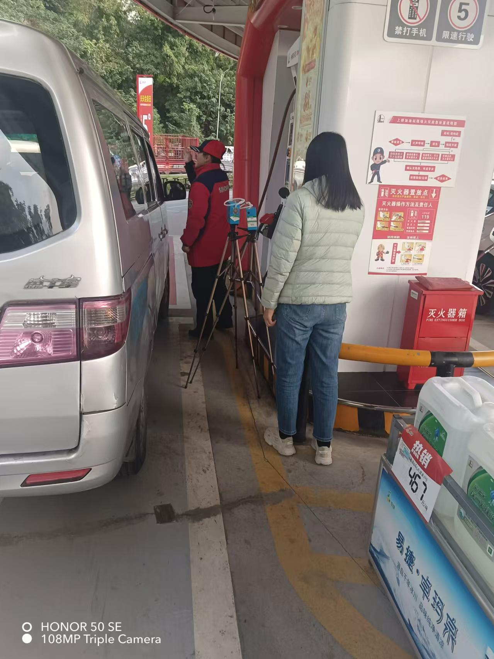
现场调查照片
现场采样和检测照片

